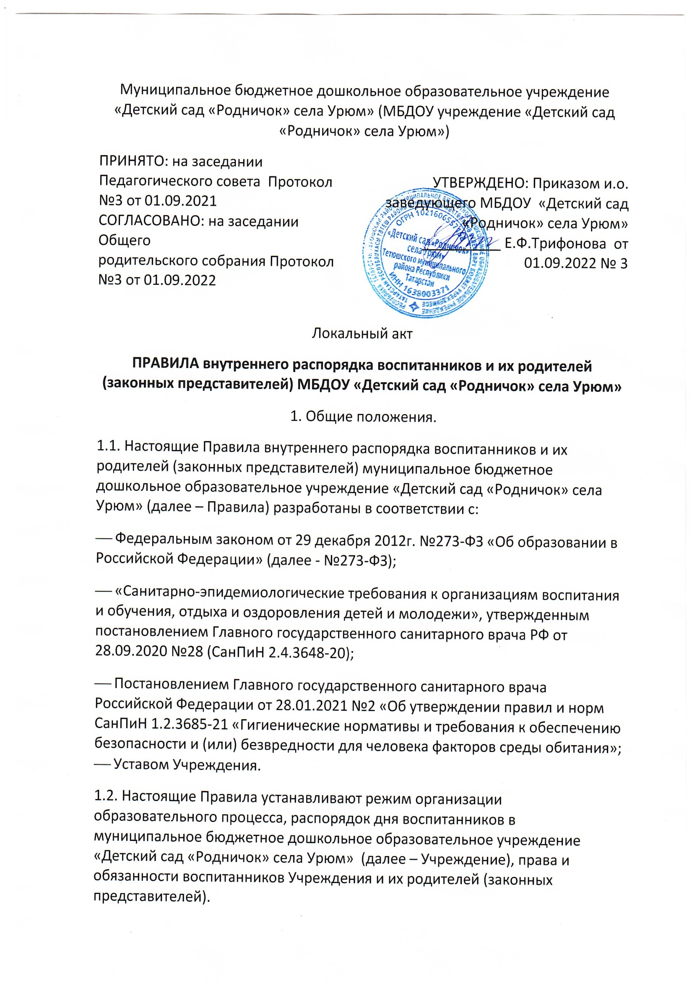

1.3. Введение настоящих Правил имеет целью способствовать совершенствованию качества, результативности организации образовательного процесса в Учреждении.
1.4. Настоящие Правила обязательны для исполнения всеми воспитанниками Учреждения и их родителями (законными представителями).
1.5. Текст настоящих Правил размещается на официальном сайте Учреждения в сети «Интернет». Копия Правил вывешивается на информационном стенде в коридоре и около кабинета заведующего.
1.6. При приеме воспитанника администрация Учреждения обязана ознакомить родителей (законных представителей) воспитанников с настоящими Правилами.
1.7. Настоящие Правила утверждаются заведующим Учреждения на неопределенный срок.
1.8. Настоящие Правила являются локальным нормативным актом, регламентирующим деятельность Учреждения.
2. Режим образовательного процесса
2.1. Режим работы Учреждения – 9 часов. С 8:00 до 17.00 часов.
2.2. Рабочие дни: понедельник, вторник, среда, четверг, пятница. Выходные дни: суббота, воскресенье и праздничные дни.
2.3. Длительность пребывания воспитанников на условиях: полного дня – 9 часов с 8:00 до 17:00, на условиях неполного (кратковременного) дня – 8 часа с 8.00 до 16.00.
2.4. Образовательный процесс в Учреждении осуществляется в соответствии с:
– Порядком организации и осуществления образовательной деятельности по основным общеобразовательным программам - образовательным программам дошкольного образования, утвержденным приказом Министерства Просвещения Российской Федерации от 31.07.2020 №373; – Образовательной программой дошкольного образования муниципальное бюджетное дошкольное образовательное учреждение «Детский сад «Родничок» села Урюм» общеразвивающего вида (далее – Программа);
– Режимом организованной образовательной деятельности (далее – занятия), утверждаемым приказом заведующего на каждый учебный год.
2.5. Время пребывания воспитанника в Учреждении включает в себя занятия и образовательную деятельность в режимных моментах, присмотр и уход в соответствии с режимом дня для каждой возрастной группы.
2.6. Присмотр и уход за детьми – комплекс мер по организации питания и хозяйственно-бытового обслуживания детей, обеспечение соблюдения ими личной гигиены и режима осуществляется с 8.00 до 17.00, на условиях неполного (кратковременного) дня с 8.00 до 16.00.
2.7. Режим функционирования Учреждения определяет порядок и время выполнения режимных моментов, в соответствии с возрастными особенностями воспитанников:
– Утренний прием, осмотр, игры, общение, самостоятельная деятельность, утренний круг;
– Подготовка к завтраку, завтрак; – Игры под руководством педагога, индивидуальная работа, самостоятельная деятельность детей;
– Занятия (игры-занятия) (общая длительность, включая перерывы);
– Совместная деятельность взрослого с детьми: игры, общение;
– Подготовка к прогулке, прогулка, наблюдения, игры, возвращение с прогулки;
– Подготовка к обеду, обед;
– Подготовка ко сну, дневной сон;
– Постепенный подъем, воздушные и водные процедуры;
– Подготовка к полднику, полдник;
– Занятия, игры, самостоятельная и организованная детская деятельность, вечерний круг;
– Подготовка к ужину, ужин;
– Подготовка к прогулке, прогулка, уход домой. Режим дня утверждается приказом заведующего на каждый учебный год.
2.8. Начало занятий не ранее 8.00.
2.9. Продолжительность занятий составляет:
– для детей 1,6-2 лет (первая группа раннего возраста) - 10 минут;
– для детей 2-3 лет (вторая группа раннего возраста) - 10 минут;
– для детей 3-4 лет (младшая группа) - 15 минут;
– для детей 4-5 лет (средняя группа) - 20 минут;
– для детей 5-6 лет (старшая группа) - 25 минут;
– для детей 6-7 лет (подготовительная к школе группа) - 30 минут.
Перерыв между периодами занятиями составляет 10 минут.
2.10. Окончание занятий не позднее 17.00 часов.
2.11. Максимально допустимый объем образовательной нагрузки в первой половине дня:
– для детей 1,6-2 лет 20 минут;
– для детей 2-3 лет 20 минут;
– для детей 3-4 лет 30 минут;
– для детей 4-5 лет 40 минут;
– для детей 5-6 лет 50 или 75 минут при организации одного занятия после дневного сна;
– для детей 6-7 лет 90 минут.
2.12. Продолжительность учебного года – с 1 сентября по 31 мая.
2.13. В течение дня организуются прогулки воспитанников 2 раза в день. Продолжительность ежедневных прогулок в сумме составляет не менее 3 часов. Продолжительность прогулки определяется Учреждением в зависимости от климатических условий. При температуре воздуха ниже минус 15°С и скорости ветра более 7 м/с продолжительность прогулки сокращается.
2.14. Администрация Учреждения оставляет за собой право отказать 4 родителям (законным представителям) в просьбе оставлять воспитанников во время прогулки в групповой комнате, так как все помещения ежедневно и неоднократно проветриваются в отсутствие воспитанников.
3. Права воспитанников.
3.1. Учреждение реализует право воспитанников на образование, гарантированное государством. 3.2. Обеспечение права воспитанников на разностороннее развитие с учетом их возрастных и индивидуальных особенностей, подготовку к освоению следующего уровня образования осуществляется на основе освоения Программы. Освоение Программы не сопровождается проведением промежуточной и итоговой аттестацией воспитанников.
3.3. Воспитанники Учреждения в соответствии со статьей 34 №273-ФЗ имеют право на:
– предоставление условий для обучения с учетом особенностей их психофизического развития и состояния здоровья, в том числе получение социально-педагогической и психологической помощи, бесплатной психолого
– педагогической коррекции;
– уважение его человеческого достоинства;
– защиту от всех форм физического или психического насилия, оскорбления личности;
– условия воспитания и образования, гарантирующие охрану жизни и здоровья;
– удовлетворение потребности в эмоционально – личностном общении;
– развитие творческих способностей и интересов, включая участие в конкурсах, олимпиадах, выставках, смотрах, физкультурных мероприятиях, спортивных мероприятиях, в том числе в официальных спортивных соревнованиях и других культурно-массовых мероприятиях;
– поощрение за успехи в учебной, физкультурной, спортивной, творческой, общественной, исследовательской деятельности;
– иные академические права, предусмотренные №273-ФЗ, иными нормативными правовыми актами Российской Федерации, локальными нормативными актами.
4. Охрана здоровья воспитанников.
4.1. Согласно части 1 статьи 41 №273-ФЗ охрана здоровья воспитанников включает в себя:
– оказание первичной медико-санитарной помощи в порядке, установленном законодательством в сфере охраны здоровья;
– организацию питания воспитанников;
– определение оптимальной учебной, внеучебной нагрузки, режима занятий и продолжительности каникул;
– пропаганду и обучение навыкам здорового образа жизни;
– прохождение воспитанниками в соответствии с законодательством Российской Федерации периодических медицинских осмотров и диспансеризации;
– организацию и создание условий для профилактики заболеваний и оздоровления воспитанников, для занятия ими физической культурой и спортом;
– обеспечение безопасности воспитанников во время пребывания в Учреждении;
– профилактику несчастных случаев с воспитанниками во время пребывания в Учреждении;
– проведение санитарно-противоэпидемических и профилактических мероприятий.
5.Обязанности воспитанников.
5.1. В соответствии со статьей 43 №273-ФЗ воспитанники обязаны:
– добросовестно осваивать образовательную программу дошкольного образования Учреждения, посещать предусмотренную учебным планом организованную образовательную деятельность;
– выполнять требования настоящих Правил;
– заботиться о сохранении и об укреплении своего здоровья, стремиться к нравственному, духовному и физическому развитию и самосовершенствованию;
– уважать честь и достоинство других воспитанников и работников учреждения;
– бережно относиться к игрушкам, учебно-дидактическому и наглядному материалу и другому имуществу Учреждения.
6.Права и обязанности родителей (законных представителей).
6.1. Родители (законные представители) воспитанников имеют право:
– участвовать в образовательной деятельности Учреждения, в том числе, в формировании образовательной программы;
– принимать участие в организации и проведении совместных мероприятий с воспитанниками в Учреждении (утренники, развлечения, физкультурные праздники, досуги, дни здоровья и др.);
– принимать участие в работе Педагогического совета с правом совещательного голоса, участвовать в работе Управляющего совета, Попечительского совета и в организации образовательного процесса;
– принимать участие в Общих родительских собраниях, выражать свое мнение, а также вносить предложения по улучшению работы с воспитанниками;
– избирать и быть избранными в Управляющий совет Учреждения;
– получать компенсацию части платы, взимаемой с родителей (законных представителей) воспитанников за присмотр и уход за ребенком в Учреждении в соответствии с действующим законодательством;
– на соблюдение конфиденциальности, предоставляемой ими информации;
– вносить предложения по организации платных образовательных услуг;
– требовать безусловного выполнения договора об образовании между родителями (законными представителями) воспитанников и Учреждением;
– знакомиться с Уставом Учреждения, лицензией на осуществление образовательной деятельности, с учебно-программной документацией и другими документами, регламентирующими организацию и осуществление образовательной деятельности;
– знакомиться с содержанием образования, используемыми методами обучения и воспитания, образовательными технологиями;
– защищать права и законные интересы воспитанников;
– получать информацию обо всех видах планируемых обследований (психолого-педагогических) воспитанников, давать согласие на проведение таких обследований или участие в таких обследованиях, отказаться от их проведения или участия в них, получать информацию о результатах проведенных обследований воспитанников;
– присутствовать при обследовании воспитанников психологопедагогической комиссией, обсуждении результатов обследований и рекомендаций, полученных по результатам обследования, высказывать свое мнение относительно предлагаемых условий для организации обучения и воспитания воспитанников;
– разрешить Учреждению передачу воспитанника третьим лицам по своему письменному заявлению с указанием ФИО (последнее при наличии) третьего лица, его паспортных данных, даты рождения (возраст третьих лиц должен быть менее 18 лет), согласия на обработку персональных данных;
– досрочно расторгнуть договор об образовании, предварительно уведомив администрацию Учреждения за 10 дней;
– обращаться с жалобой в письменной и устной форме к администрации Учреждения в случае нарушения прав воспитанника или нарушения педагогических норм профессионального поведения;
– обращаться в комиссию по урегулированию споров между участниками образовательных отношений, в том числе по вопросам о наличии или об отсутствии конфликта интересов педагогического работника.
6.2. Родители (законные представители) воспитанников обязаны:
– соблюдать условия договора об образовании, заключенного между Учреждением и родителями (законными представителями) воспитанника;
– соблюдать распорядок дня Учреждения и приводить ребенка с 07.30 до 08.00, забирать ребенка из Учреждения до 17.00 часов, на условиях неполного дня (кратковременное пребывание - 8 часа)- приводить ребенка к 8.00, забирать ребенка до 16.00 часов;
– приводить ребенка в опрятном виде, чистой одежде (в том числе в чистом нижнем белье) и обуви, в верхней одежде по сезону и погодным условиям;
– обеспечивать чистоту тела ребенка, следить за состоянием волос, ногтей, внешним видом;
– обеспечить наличие: запасного комплекта сменного белья, два пакета для хранения чистого и использованного белья; сменной детской обуви с удобной застежкой, обеспечивающей надежную фиксацию обуви на ноге, согласно 7 размеру стопы; пижамы для сна в холодное время года; чешек для музыкальных и спортивных занятий (строго по размеру стопы); физкультурной формы (бела футболка, темные шорты); индивидуальной расчески; головного убора в летний период года; носового платка или бумажных салфеток;
– сообщить до 08.30 текущего дня на телефон Учреждения либо на мобильный телефон воспитателя о болезни ребенка или иной причине его отсутствии;
– приводить воспитанника в Учреждение здоровым, информировать воспитателей о каких-либо изменениях, произошедших в состоянии здоровья воспитанника дома, вносить отметку о состоянии здоровья ребенка в Тетради здоровья группы по приходу и уходу ребенка из Учреждения;
– предоставить в Учреждение (воспитателю либо медицинскому работнику) справку о выздоровлении (допуске) воспитанника после временного ограничения доступа в Учреждение (болезнь), длительного отсутствия (отпуск, санаторно-курортное лечение и пр.);
– сообщить о наличии у воспитанника аллергии или других особенностей здоровья, развития и питания, предъявив в данном случае справку или иное медицинское заключение;
– выполнять мероприятия по диспансеризации, рекомендации медицинского работника;
– предоставлять полную информацию о состоянии развития ребенка, пока он является воспитанником Учреждения;
– лично передавать воспитателю и забирать воспитанника, не делегировать эту обязанность несовершеннолетним лицам до 18 лет, не забирать ребенка из Учреждения, не поставив в известность воспитателя;
- предъявлять паспорт или иной документ, удостоверяющий личность, третьему лицу, которому родители (законные представители) доверяют передачу ребенка согласно их письменного заявления;
- соблюдать правила внутреннего распорядка Учреждения, требования локальных нормативных актов, которые устанавливают режим занятий воспитанников, порядок регламентации образовательных отношений между Учреждением и родителями (законными представителями) воспитанников и оформления возникновения, приостановления и прекращения этих отношений;
- уважать честь и достоинства воспитанников и работников Учреждения.
7. Обеспечение безопасности.
7.1. Во избежание несчастных случаев родителям (законным представителям) воспитанников необходимо проверять содержимое карманов в одежде детей на наличие опасных предметов. Категорически запрещается приносить острые, режущие, стеклянные предметы, а также мелкие предметы (бусинки, пуговицы, монеты и т. п.), таблетки и другие лекарственные средства.
7.2. Воспитанникам запрещается приносить в Учреждение жевательную резинку и другие продукты питания (конфеты, печенье, сухарики, напитки и др.).
7.3. Не рекомендуется надевать воспитанникам золотые и серебряные 8 украшения, давать с собой дорогостоящие игрушки, мобильные телефоны, а также игрушки, имитирующие оружие.
7.4. Запрещается оставлять коляски, санки, велосипеды в помещении Учреждения.
7.5. Родителям (законным представителям) воспитанников при входе в Учреждение запрещается пропускать посторонних лиц.
7.6. Запрещается курение в помещениях и на территории Учреждения.
7.7. Запрещается въезд на территорию Учреждения личного автотранспорте или такси. При парковке личного автотранспорта необходимо оставлять свободным подъезд к воротам для въезда и выезда служебного транспорта на территорию Учреждения.
7.8. Родителям (законным представителям) воспитанников, желающим отметить день рождения ребенка в Учреждении, следует побеседовать с воспитателями группы о традиции проведения этого праздника. Категорически запрещено приносить любое угощение.
7.9. В Учреждении запрещается прием лекарственныхсредств по желанию родителей. Назначения врача обеспечиваются родителями (законными представителями) воспитанников в домашних условиях самостоятельно.
7.10. Родители (законные представители) воспитанников должны своевременно сообщать воспитателям, об изменении своего номера телефона, места жительства и места работы для оперативной связи в экстренных случаях.
7.11. Родителям (законным представителям) воспитанников не рекомендуется выяснять спорные вопросы в присутствии воспитанников. Категорически запрещается унижать честь и достоинство чужого воспитанника, применять меры физического и психического насилия, выражаться в грубой, нецензурной форме. Для урегулирования разногласий необходимо обратиться к воспитателям группы, заведующему, либо в комиссию по урегулированию споров между участниками образовательных отношений Учреждения.
8. Поощрения и дисциплинарное воздействие.
8.1. Дисциплина в Учреждении поддерживается на основе уважения человеческого достоинства воспитанников, родителей (законных представителей) воспитанников, работников Учреждения.
8.2. Применение физического и (или) психического дисциплинарного воздействия по отношению к воспитанникам не допускается.
8.3. Поощрение воспитанников проводится по итогам конкурсов, соревнований и других мероприятий в виде вручения грамот, благодарственных писем, сертификатов, призов и подарков.

